课程编号 69
得分 | 教师签名 | 批改日期
深 圳 大 学 实 验 报 告

课程名称： 大学物理实验（二）
实验名称： RLC电路谐振特性的研究
学 院： 计算机与软件学院
指导教师： 易多
报告人： 叶茂林 组号： 17
学号 2021155015 实验地点 致原楼210
实验时间： 2022 年 12 月 2 日
提交时间： 2022.12.9

一、实验目的

1、研究交流电路的谐振现象，认识RLC电路的谐振特性。
2、测绘串联电路谐振f–I曲线。
3、测量谐振频率、品质因素、带宽。

二、实验原理

RLC串联电路的谐振
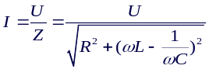
电压与电流的位相差为
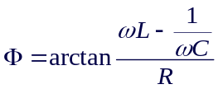
当分子为0时，Z有一极小值，I 有一极大值，此时的圆频率称为谐振圆频率ω₀
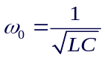
谐振时特性：有一极大值，U_{L} 和 U_{C} 相等，相位相反。
定义：品质因素Q
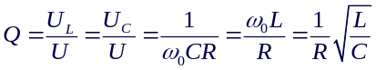
Q 往往是≥1的，所以U_{C}和U_{L}可以比U大得多，故串联谐振常称为电压谐振，Q越大，带宽越小，谐振曲线越尖锐。

三、实验仪器：

DH4503型RLC电路实验仪、示波器。
四、实验内容：

1、测定串联电路的谐振曲线
被测电压的元件必须和电源共地，测量共振频率及共振时的作图时,将这一组数据（f₀、U_{R})插入。

2、测量谐振频率，分析谐振频率的测量值和理论值是否相等。

3、测量带宽。

4、测量品质因数Q。
五、数据记录：
组号： 17 ；姓名 叶茂林
f/Hz | R₁=100Ω,U/mV | R₂=200Ω,U/mV | f/Hz | R₁=100Ω,U/mV | R₂=200Ω,U/mV
1600 |  |  | 2500
1700 |  |  | 2600
1800 |  |  | 2700
1900 |  |  | 2800
2000 |  |  | 2900
2100 |  |  | 3000
2200 |  |  | 3100
2300 |  |  | 3200
2400

六、数据处理

f/Hz | R1=100Ω,I/mA | R2=200Ω,I/mA | f/Hz | R1=100Ω,I/mA | R2=200Ω,I/mA
1600 |  |  | 2500
1700 |  |  | 2600
1800 |  |  | 2700
1900 |  |  | 2800
2000 |  |  | 2900
2100 |  |  | 3000
2200 |  |  | 3100
2300 |  |  | 3200
2400

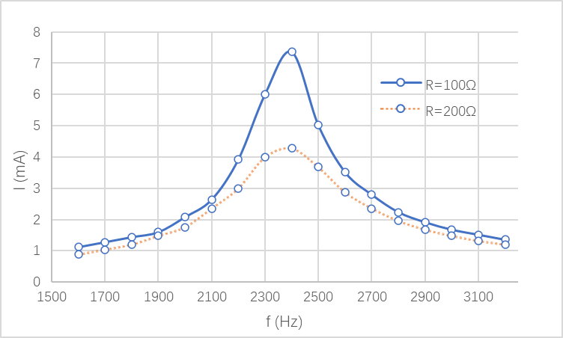

七、结果陈述：

八、实验总结与思考题

实验总结

思考题
- 可以用哪些实验方法判别电路处于谐振状态？

- 研究RLC串联电路谐振时，L值、C值和R值的选择会影响什么？实验中L值、C值和R值的选择应注意什么？

指导教师批阅意见：

成绩评定：

预习  （20分） | 操作及记录  （40分） | 数据处理与结果陈述30分 | 思考题  10分 | 报告整体  印 象 | 总分

